

Fakultet tehničkih nauka

Inženjerstvo informacionih sistema

Predmet: Projektovanje skladišta podataka

Projekat

***Regionalna prodaja u SAD***

Student

**Marina Cvijetić IT60-2019**

Sadržaj

Zadatak i ciljevi projekta 3

Opis postupka projektovanja DW sistema 3

Specifikacija zahteva korisnika 4

Specifikacija modela 5

1. Specifikacija izvora podataka 6

2. Specifikacija ciljanog DataWarehouse sistema 7

2.1 Specifikacija zahtevanih dimenzija 7

2.2 Specifikacija zahtevanih mera 8

Opis ETL procesa 9

1. Kreiranje dimenzija i tabele činjenica 9

2. Punjenje tabela dimenzija 15

3. Punjenje tabele vremenske dimenzije 23

4. Punjenje tabele činjenica 28

Izveštaji 36

Prvi izveštaj 36

Drugi izveštaj 38

Treći izveštaj 39

Četvrti izveštaj 41

Peti izveštaj 42

Zaključak 44

# **Zadatak i ciljevi projekta**

Skladištenje podataka je usmereno na pravovremeno dobijanje relevantnih informacija potrebnih u postupcima odlučivanja. Skladište podataka je moćan sistem za podršku odlučivanju, s toga je zadatak ovog projekta da se omogući pregled poslovanja, odnosno uspešnost prodaje trgovinskih radnji u Sjedinjenim Državama na regionalnom nivou. Cilj je da se procesom integracije podataka kreira skladište podataka iz kojeg krajnji korisnici mogu sprovoditi ad-hock analize podataka i praviti izveštaje vezane za prodaje u različitim regijama Sjedinjenih Država.

# **Opis postupka projektovanja DW sistema**

Analiza i specifikacija korisničkih zahteva je prvi korak prilikom projektovanja skladišta podataka. Ključan korak jer zahteva vrlo detaljno razumevanje poslovanja i tok informacija u okviru njega, kako bi se identifikovali ciljevi, kritični faktori uspeha, ali i ustanovili procesi poslovanja, nadležnosti, poslovna pravila.

Projektovanje šeme DW baze podataka je naredni korak i on obuhvata:

1. Projektovanje konceptualne šeme BP
2. Projektovanje implementacione šeme BP
3. Projektovanje fizičke organizacije šeme BP

Nakon projektovanja šeme DW baze podataka sledi projektovanje arhitekture DW sistema u odnosu na prethodno izmodelovane dijagrame i logičke modele, odnosno konačna realizacija fizičke strukture skladišta podataka.

Projektovanje ETL softverske podrške podrazumeva odabir alata, odnosno softvera u okviru kog će se vršiti ETL proces. On podrazumeva ekstrakciju podataka iz izvornih sistema, njihovu transformaciju u oblik pogodan za analizu i donošenje odluka, a zatim i njihovo učitavanje u ciljano skladište podataka.

Poslednji korak jeste projektovanje softverske podrške za izveštavanje i analizu podataka. DW sistem ima za cilj da obezbedi tabelarni i grafički prikaz podataka u skladu sa upitom, odnsono zahtevom korisnika čija je svrha da pruže neophodne informacije kao podrške u daljim procesima odlučivanja.

# **Specifikacija zahteva korisnika**

Analizom specifikacije zahteva korisnika, utvrđeno je na koja pitanja korisnik želi da dobije odgovor, odnosno statistike i poslovni rezultati u odnosu na određene faktore i u određenim vremenskim periodima. Odgovori na pitanja i rezultati statistike dobijeni su detaljnom analizom podataka i oni su sledeći:

1. Preko kog kanala prodaje je ostvaren najveći prihod u Kaliforniji, Tenesiju, Koloradu i Floridi u 2019. godini?
   * Kalifornija – In-Store
   * Tenesi – Online
   * Kolorado – In-Store
   * Florida – In-Store
2. Grafički prikaz linijskog kretanja prihoda prodavnica po regijama u periodu od marta do jula 2020. godine?
   * Na srednjem zapadu od marta do početka aprila zabeležen je blagi porast prihoda sa 7 na blizu 9 miliona dolara. Od sredine aprila do početka juna prihod kontinualno opada i u proseku iznosi nešto više od 6 miliona, a zatim se od juna do jula dešava nagli porast do čak 11 miliona dolara.
   * Na severoistoku je zabeležen pad prihoda od marta do sredine aprila sa skoro 9 miliona na blizu 6 miliona dolara. Stanje ostaje isto sve do kraja maja i početka juna kada se dešava mali porast na nešto malo više od 6 miliona. Ipak sredinom juna, prihod opet opada ispod 6 miliona dolara.
   * Na jugu je zabeležen nagli rast prihoda u periodu od marta do početka aprila sa 5 na nešto više od 8 miliona. Tokom aprila i maja, kontinualno opada ispod 6 miliona, a zatim se početkom juna dešava blagi rast.
   * Na zapadu je zabeležen nagli rast prihoda od marta do početka maja sa nešto više od 5 miliona na više od 10, a zatim se od maja do jula dešava pad na malo više od 6 miliona.
3. Koliko proizvoda na popustu većem od 10% je prodao svaki tim prodaje u mesecu septembru, oktobru, novembru i decembru za svaku državu?
   * Svrha ovog izveštaja jeste da se prati uspešnost rada timova prodaje. Odgovor na ovo pitanje prikazan je u poglavlju *Izveštaji* (*Slika. 12)* zbog prevelike količine informacija.
4. U kojim državama je ostvaren najveći broj porudžbina? (*Data set* kreiran za potrebe ovog upita omogućava različite varijacije upita. Može da pruži odgovor i na pitanja koliki je srednji prihod po državama i kolika je gustina naseljenosti u svakoj državi.)
   * Najviše porudžbina je realizovani na teritoriji Teksasa i Kalifornije.
5. Top pet proizvoda najprodavanijih proizvoda za svaku godinu?
   * 2018. godina – Ornamenti, aksesoari, tanjiri, trpezarijski nameštaj, čaše za koktele i skulpture
   * 2019. godina – Ormani, tanjiri, telefoni, ćebad, aksesoari
   * 2020. godina – Poslužavnici, venci, suveniri, komode, zidni okviri

# **Specifikacija modela**

## **Specifikacija izvora podataka**

Set podataka za potrebe projekta je preuzet sa sajta DataWorld i podaci se odnose na regionalnu prodaju na teritoriji Sjedinjenih Država u periodu od 2018. godine do 2020. godine.

Set podataka predstavlja relacionu bazu podataka (OLTP) sačinjenu od 6 relacija, odnosno šest tabela koje sadrže podatke o lokaciji prodavnice (*StoreLocation*), timu prodaje (*SalesTeam*), izvršenim porudzbinama i prodajama (*Sales*), državi (*Region*), proizvodu (*Product*) i kupcima (*Customer*).

Radi boljeg razumevanja procesa i toka podataka, na sledećoj slici biće prikazan EER model izvorne transakcione baze podataka. (*Slika 1*)

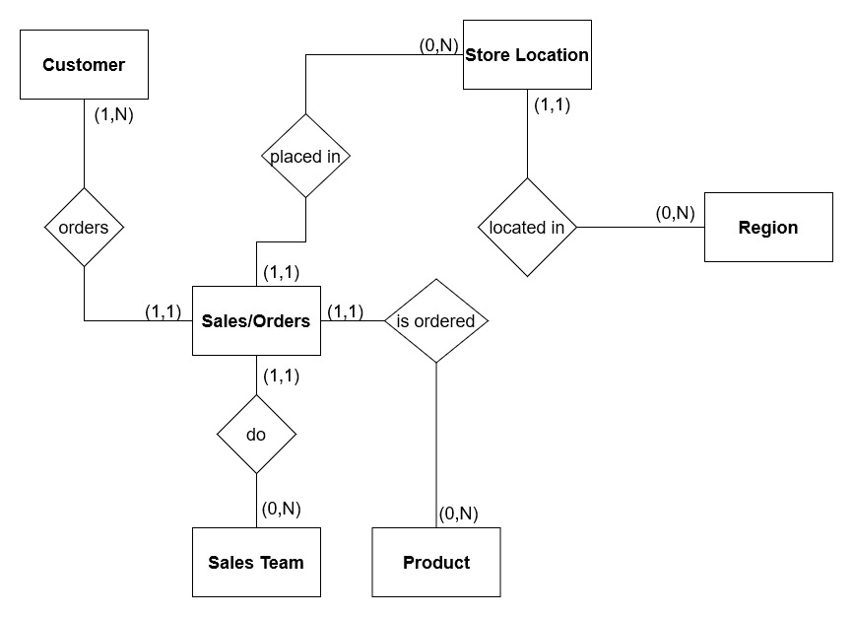

Slika 1. EER Dijagram izvorne relacione baze podataka US Regional Sales.

Takođe je prikazan i dijgram klasa kako bi se pružio detaljniji pregled strukture šema relacija u izvornoj bazi podataka. (*Slika 2*)

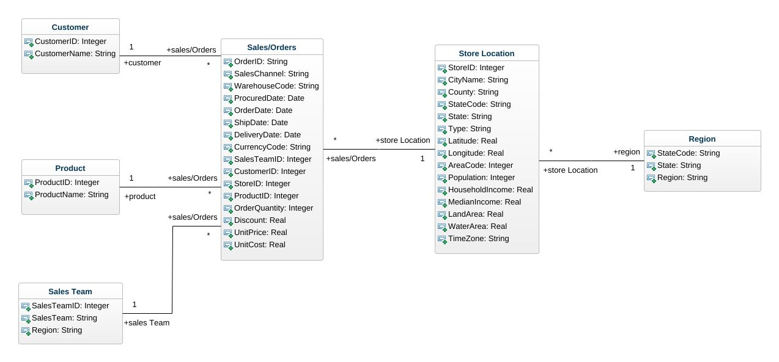

Slika 2. Class Dijagram izvorne relacione baze podataka US Regional Sales

## **Specifikacija ciljanog DataWarehouse sistema**

### **2.1 Specifikacija zahtevanih dimenzija**

Na osnovu izvorne OLTP šeme kreirana je OLAP šema DW baze podataka. Za izradu OLAP šeme, podatke je najpre potrebno rasporediti u hijerarhijske grupe, odnosno definisati dimenzije. Osim dimenzija, važno je definisati proces koji će se posmatrati kroz tabelu činjenica u skladu sa specifikacijom zahteva korisnika.

Dimenzije koje su definisane su:

* dimCustomer
* dimProduct
* dimRegion
* dimStoreLocation
* dimSalesTeam
* dimDate

Proces koji će se posmatrati je proces prodaje, iz tog razloga tabela činjenica je kreirana od tabele *Sales*.

### **2.2 Specifikacija zahtevanih mera**

U tabeli činjenica implementirane su dve dodatne mere, *FullPrice* i *PriceWithDiscount*. *FullPrice* se dobija množenjem količine kupljenog proizvoda sa cenom po jedinici proizvoda kako bi se dobila ukupna cena po porudzbini. *PriceWithDiscount* se računa prvo računanjem iznosa popusta, a zatim odbijanjem istog od ukupne cene. Struktura skladišta je promenljiva u odnosu na zahteve, te je moguće vršiti određene izmene u zavisnosti od budućih potreba korisnika.

Prilikom modelovanja OLAP šeme, cilj je bio da se postigne denormalizovana struktura, odnosno šema zvezde. Postojala je i mogućnost da se realizuje šema pahulje tako što bi dimenzija *dimRegion* bila povezana sa *dimStoreLocation*, kao i u izvornoj OLTP šemi. Ipak, podaci o državama su odvojeni u posebnu dimenziju koja je povezana direktno sa tabelom činjenica zbog potrebe grupisanja podataka u odnosu na države. U nastavku je prikazana OLAP zvezda šema *US Regional Sales* skladišta podataka. (*Slika 3*)

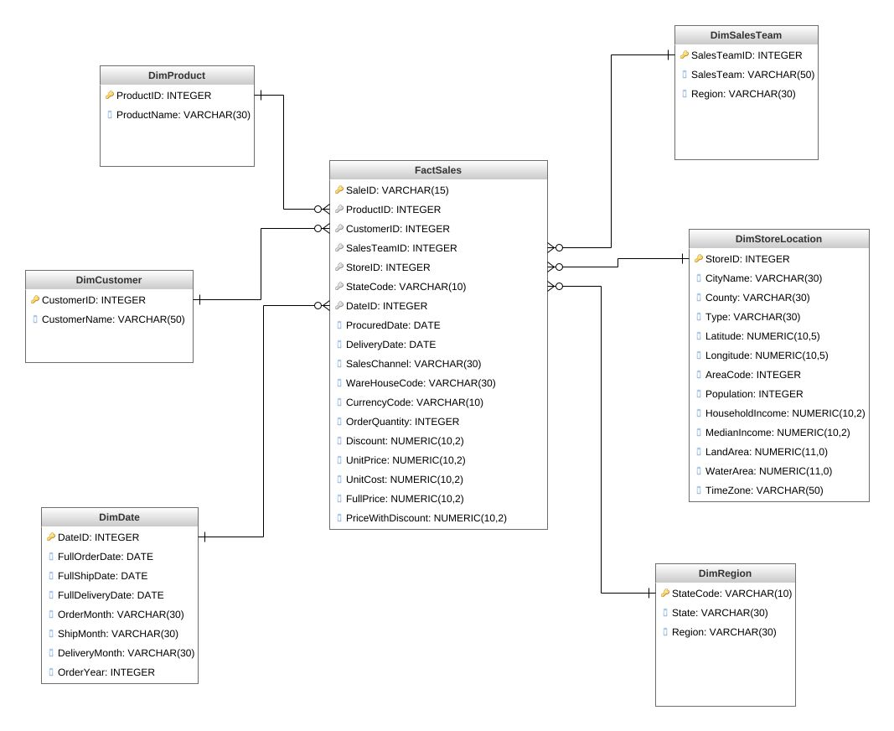

Slika 3. OLAP zvezda šema US Regional Sales skladišta podataka

# **Opis ETL procesa**

## **Kreiranje dimenzija i tabele činjenica**

Nakon što je definisana logika i struktura, izmodelovan dimenzioni model skladišta podataka, potrebno je kreirati tabele dimenzija i činjeničnu tabelu u koje će biti smešteni prethodno ekstraktovani i transformisani podaci iz izvorne relacione baze podataka.

Tabele dimenzija i tabela činjenica kreirane su putem SQL DDL naredbi. Kreiran je konačan SQL skript koji je prethodno pokrenut u okviru alata *Microsoft SQL Server Management Studio* kako bi se utvrdilo da kod ne sadrži greške.

SQL skript za kreiranje biće prikazan u narednih nekoliko slika.

Na početku skripta je potrebno izvršiti proveru da li već postoje kreirani objekti u bazi pod istim nazivom, i ukoliko postoje – obrisati ih. (*Slika 4*)

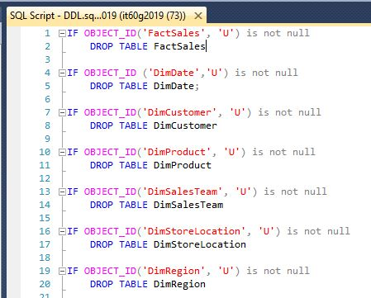

Slika 4. SQL Skript – Provera/Brisanje objekata

U nastavku sledi prikaz DDL naredbi za kreiranje tabela dimenzija. (*Slika 5-6*)

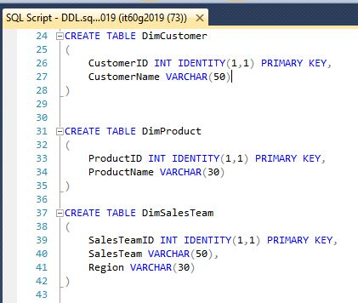

Slika 5. SQL Skript – Kreiranje tabela dimenzija 1

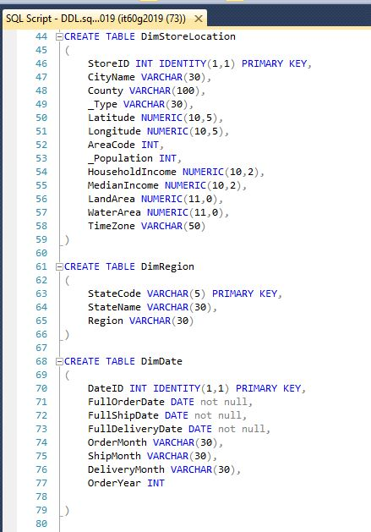

Slika 6. SQL Skript – Kreiranje tabela dimenzija 2

Tabela činjenica se kreira u istom *Data Flow-*u, ali poslednja zbog ograničenja referencijalnog integriteta, odnosno stranih ključeva koje sadrži i zato se nalazi na kraju SQL skripta, kao poslednja naredba koja će se izvršiti. (*Slika 7*)

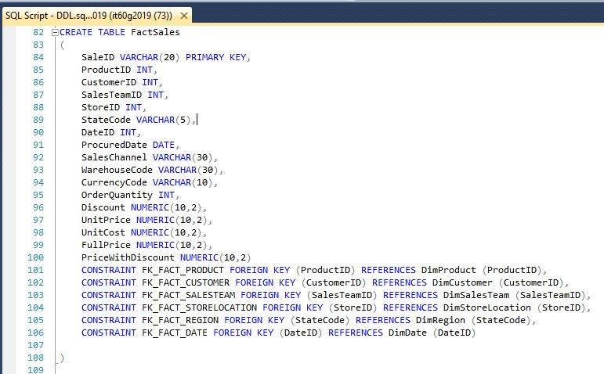

Slika 7. SQL Skript – Kreiranje tabele činjenica

SQL skript za kreiranje se izvršava u okviru ETL procesa, kao prvi korak u *Control Flow-*u realizovan putem komponente *Execute SQL Task.* Komponenta *Execute SQL Task* je preimenovana u „DDL – US Regional Sales Data Warehouse“*.* (*Slika 8*)

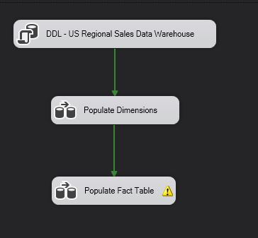

Slika 8. Prikaz ETL procesa u kartici Control Flow

Komponenta *Execute SQL Task* zahteva dodatna podešavanja. Potrebno je izvršiti konekciju na server na kom će se kreirati DW baza podataka unosom konekcionog stringa u polja *Connection* i kopirati prethodno pripremljeni SQL skript u selektovano polje *SQLStatement*. (*Slika 9*)

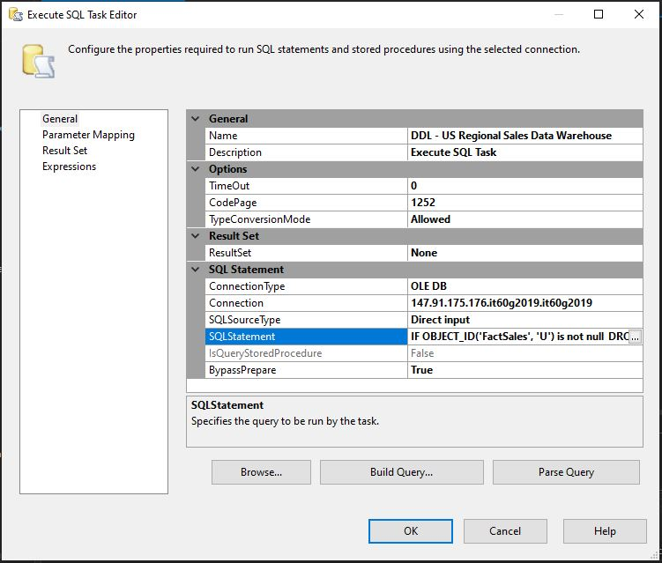

Slika 9. Podešavanja u komponenti Execute SQL Task

## **Punjenje tabela dimenzija**

Kao što je ranije prikazano u kartici *Control Flow*, ETL proces se nakon izvršavanja SQL skripta nastavlja iniciranjem sledeće komponente, a to je *DataFlow* koja je preimenovana u “Populate Dimensions” (*Slika 8*). Ulaskom u navedeni *DataFlow* započinje se proces popunjavanja prethodno kreiranih tabela dimenzija, odnosno proces punjenja skladišta podataka. (*Slika 10*)

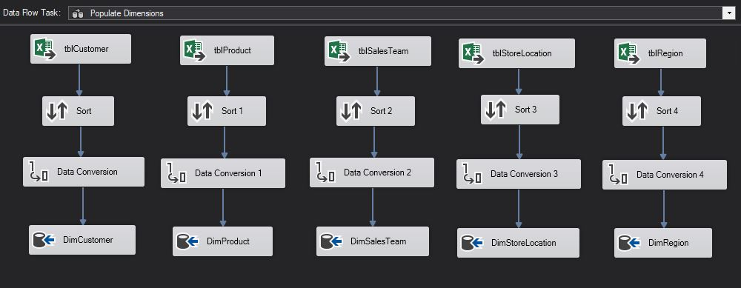

Slika 10. Data Flow “Populate Dimensions” – popunjavanje tabela dimenzija

Set podataka je preuzet u formi jednog excel fajla, gde su tabele bile raspoređene u zasebne listove (engl. *sheets*). Zbog jednostavnosti procesa, svaka tabela je izdvojena i sačuvana kao poseban excel fajl.

Zbog formata seta podataka, koristi se komponenta za konekciju sa izvorom podataka *Excel Source* i ona takođe zahteva određena podešavanja. (*Slika 11*)

Klikom na opciju *New* otvara se dodatni prozor *Excel Connection Manager* gde se klikom na dugme *Browse* vrši odabir excel fajla koji će biti izvor podataka prilikom punjenja dimnzije *dimCustomer*. (*Slika 12*)

U *Excel Source Editor-*u u kartici *Columns* postoji mogućnost odabira kolona koje želimo da ekstraktujemo. (*Slika 13*)

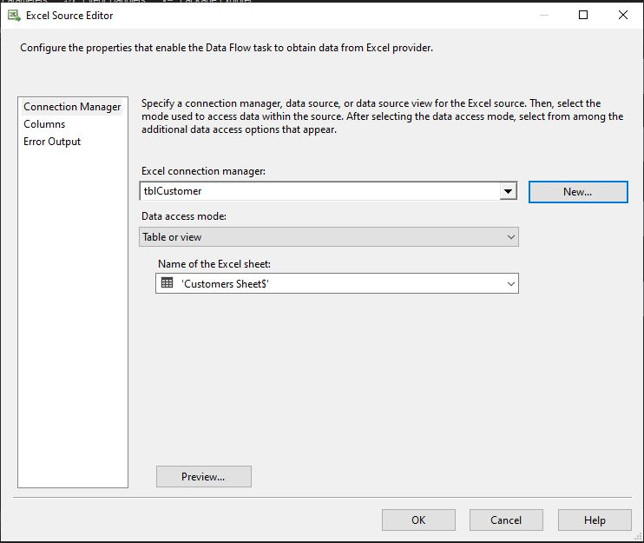

Slika 11. Excel Source Editor

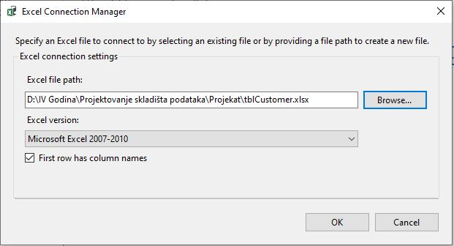

Slika 12. Konekcija sa excel fajlom

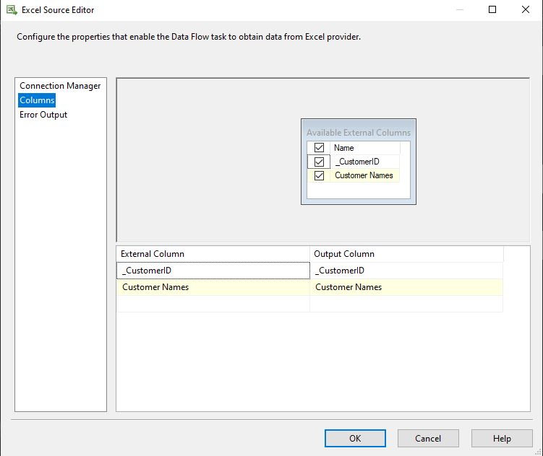

Slika 13. Kartica Columns

Nakon što je konekcija sa izvorom uspostavljena i potrebni podaci su ekstraktovani, neophodno je izvršiti njihovo sortiranje upotrebom komponente *Sort*. Podaci mogu biti sortirani rastuće ili opadajuće odabirom odgovarajuće opcije u polju *Sort Type.* (*Slika 14*)

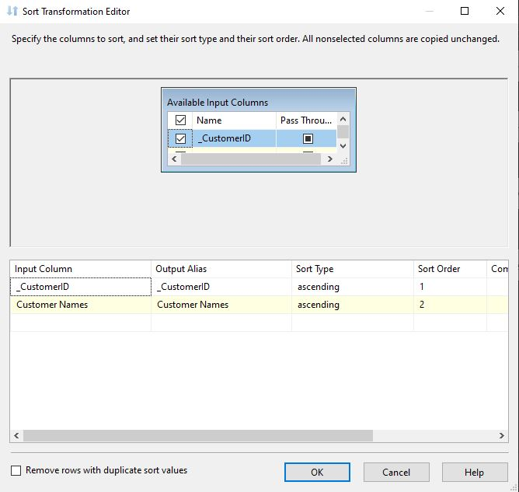

Slika 14. Sortiranje podataka

Osim sortiranja, potrebno je izvršiti i konverziju podataka. Transofrmacija podataka se vrši kako bi se ekstraktovani podaci prilagodili formatu podataka u kojem se podaci čuvaju u okviru skladišta podataka. Kada je transformacija izvršena, kreira se kopija transformisanog atributa u odgovarajućem formatu. (*Slika 15*)

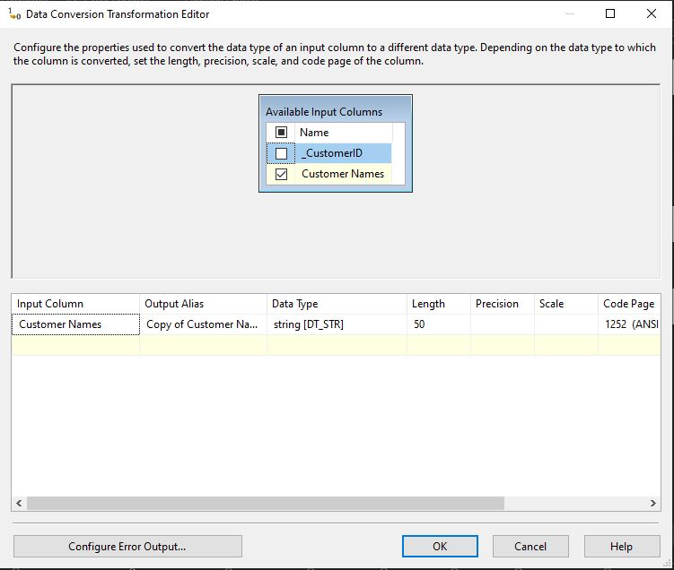

Slika 15. Konverzija podataka

Kada su podaci pripremljeni i prilagođeni, spremni su za punjenje u odgovarajuću tabelu dimenzija. Pomoću komponente *OLE DB Destination* koja je u ovom slučaju preimenovana u “DimCustomer” (*Slika 8*), uspostavlja se konekcija sa tabelom dimenzija koju treba da napunimo podacima ekstraktovanim iz excel fajla.

U *OLE DB Destination Editor-*u se unosi konekcioni string za server na kom su kreirane tabele dimenzija, a zatim se u padajućoj listi bira odgovarajuća tabela dimenzija. Važno je čekirati opciju *Keep Identity* ukoliko je za primarne ključeve korišćeno *Identity* svojstvo kolone. (*Slika 16*)

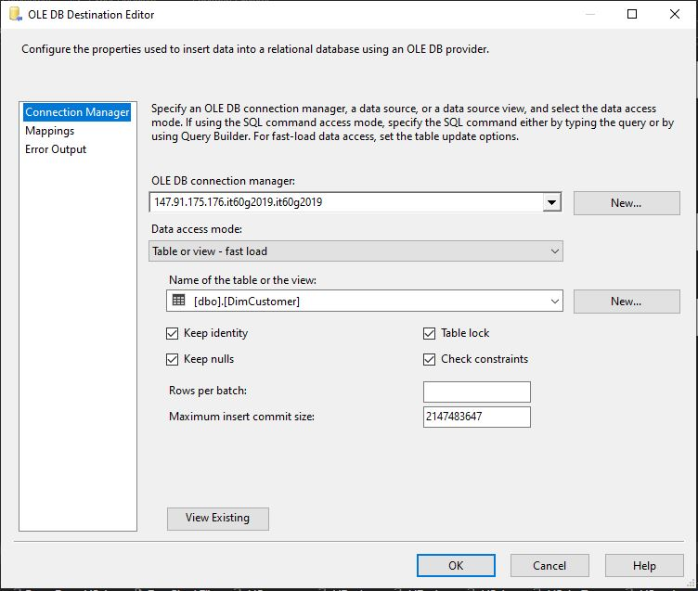

Slika 16. OLE DB Destination Editor - DimCustomer

U kartici *Mappings* potrebno je mapirati kolone iz izvornih fajlova, sa odgovarajućim kolonama u tabeli dimenzija. Ukoliko je izvršena transformacija podataka i postoji kopija konvertovanih atributa, onda se te kopije koriste prilikom mapiranja umesto originalnih kolona iz izvora. (*Slika 17*)

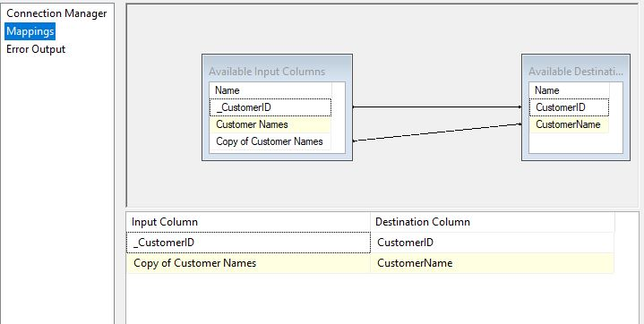

Slika 17. Kartica Mappings – Mapiranje kolona

Isti proces se ponavlja i za preostale dimenzije.

## **Punjenje tabele vremenske dimenzije**

Kada je u pitanju vremenska dimenzija (*dimDate*), postupak za njeno punjenje se nalazi u istom *Data Flow-*u kao i za ostale dimenzije, ali su korišćene različite komponente. (*Slika 18*)

Kao izvor podataka, upotrebljen je excel fajl *tblSales* koji sadrži tabelu od koje je kreirana tabela činjenica. Ovaj put, prosleđene su samo selektovane kolone, potrebne za realizovanje željene granularnosti. (*Slika 19*)

Nakon što su potrebne kolone ekstraktovane iz izvornog fajla, neophodno je izvršiti konverziju kolona u tip podatka *date.* (*Slika 20*)

Kako bi se postigla željena granularnost, iz selektovanih datuma (*OrderDate, ShipDate, DeliveryDate*) izdvaja se mesec i godina porudzbine. Izdvajanje je postignuto uz pomoć komponente *Derived Column*, pri čemu je izabrana opcija da se rezultat izdvajanja smesti u novokreiranu kolonu. Takođe zbog bolje preglednosti i razumevanja, umesto broja meseca, piše skraćeni naziv što je omogućeno upotrebom ugrađene funkcije *SUBSTRING*. Godina je izdvojena iz datuma porudzbine upotrebom ugrađene funkcije *YEAR.* (*Slika 21*)

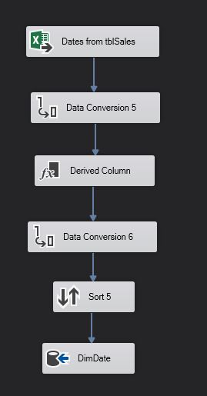

Slika 18. Postupak punjenja vremenske dimenzije dimDate

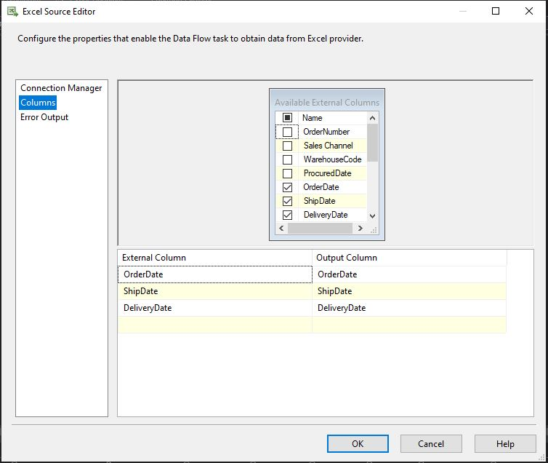

Slika 19. Prosleđene kolone iz excel fajla tblSales

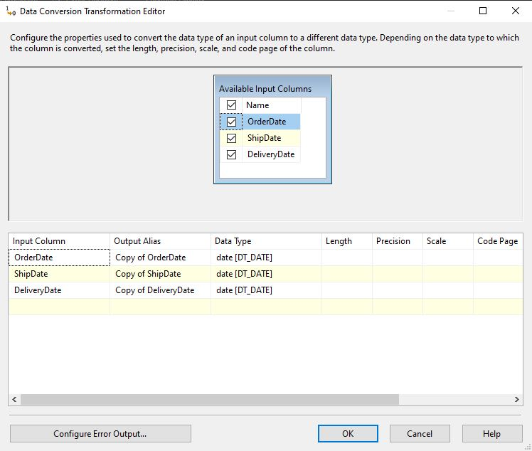

Slika 20. Konverzija selektovanih kolona u odgovarajući tip podatka

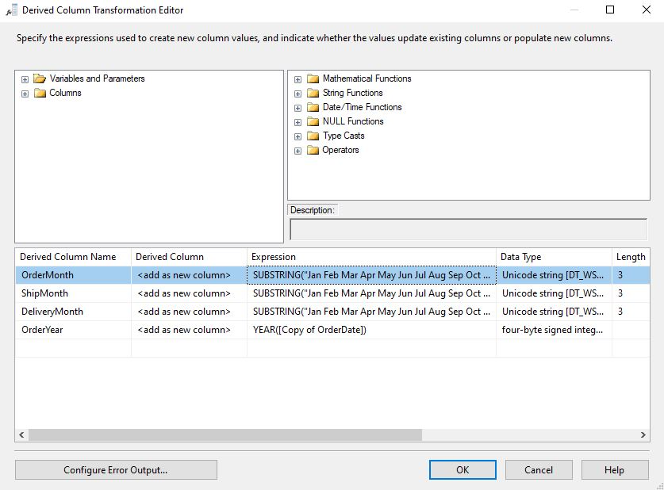

Slika 21. Komponenta Derived Column – Izdvajanje meseca i godine

Novokreirane kolone za naziv meseca porudzbine, isporuke i prispeća koje su rezultat komponente *Derived Column* treba konvertovati u tip podatka *string,* a zatim izvršiti sortiranje podataka kao i kod prethodnih punjenja.

Što se tiče destinacije, odnosno tabele vremenske dimenzije, takođe se koristi komponenta *OLE DB Destination,* unosi se konekcioni string, ali ovaj put opcija *Keep identity* nije čekirana jer je primarni ključ u tabeli dimenzije *dimDate* datum porudzbine (*OrderDate*). Zbog toga je prilikom sortiranja čekirana opcija da se eliminišu duplikati. (*Slika 22*)

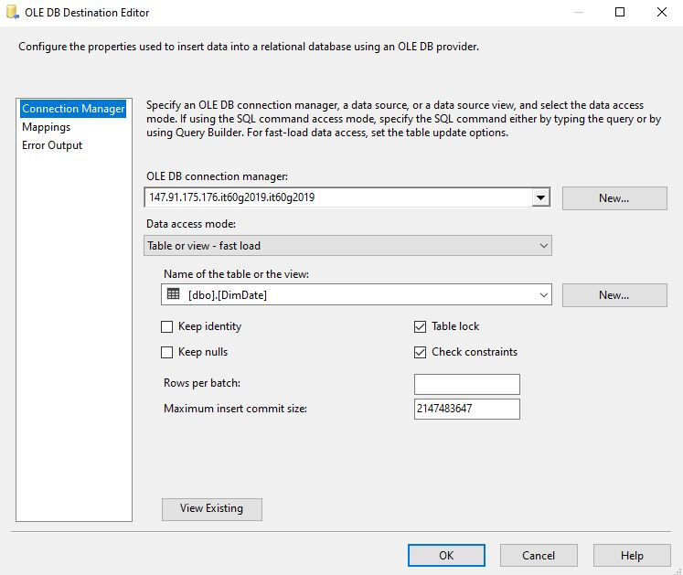

Slika 22. OLE DB Destination Editor za tabelu dimenzije dimDate

Završni korak je mapiranje novokreiranih kopija kolona usled konverzije podataka i izvođenja novih kolona sa odgovarajućim kolonama u okviru tabele dimenzije *dimDate.* Postupak je isti kao i kod prethodnih dimenzija.

## **Punjenje tabele činjenica**

Iako se tabela činjenica kreira istovremeno kada i dimenzije, da bi se ona popunila neophodan je poseban *Data Flow* koji se inicira tek nakon što su popunjene sve tabele dimenzijai kao što je već prikazano ranije u tekstu on je preimenovan u “Populate Fact Table”. (*Slika 8*)

Proces punjenja podataka u tabelu činjenica inicira se upotrebom excel fajla *tblSales,* odnosno izvorne tabele *Sales* od koje je kreirana tabela činjenica i prosleđuju se sve kolone. Tabela činjenica se popunjava na osnovu prethodno popunjenih tabela dimenzija, pa se zato koristi komponenta *OLE DB Source.* Komponenta je preimenovana u “DimProduct” jer su sada izvor podataka tabele dimenzija kreirane na serveru, te se definiše konekcija na isti i bira se odgovarajuća tabela. (*Slika 23-24*)

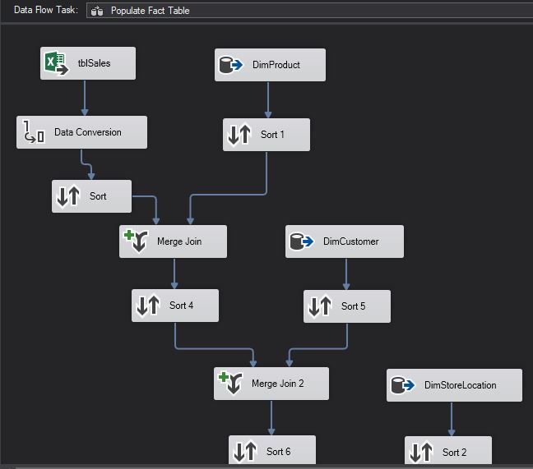

Slika 23. Punjenje tabele činjenica 1

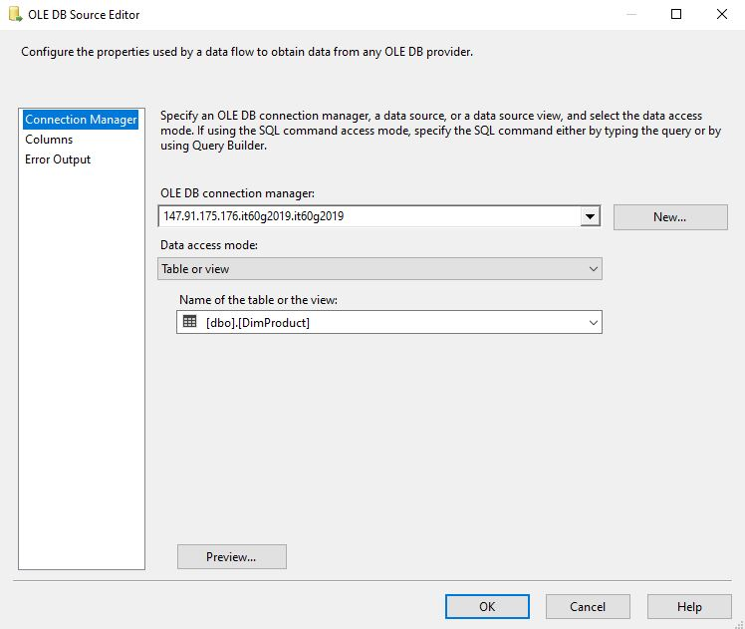

Slika 24. Konekcija na tabelu dimenzija dimProduct za prvi spoj

Ovaj put se iz tabela dimenzija preuzima samo primarni ključ radi vršenja spoja upotrebom komponente *Merge join*. (*Slika 25*)

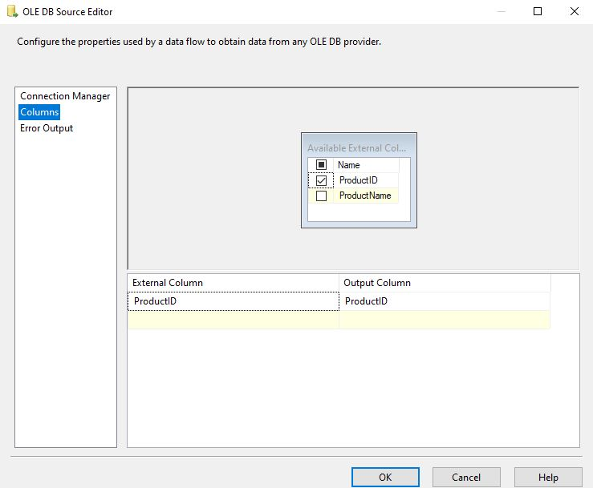

Slika 25. Prosleđivanje ključa iz tabele dimenzija kako bi se po ključu vršio spoj

Kako bi bilo moguće izvršiti spoj tabela po ključevima u komponenti *Merge join,* prvo je potrebno izvršiti sortiranje za oba izvora, ali i sortiranje se ovaj put vrši samo po ključevima po kojima je predviđeno spajanje, ostale potrebne kolone se samo prosleđuju čekiranjem opcije *Pass Through.* (*Slika 26*)

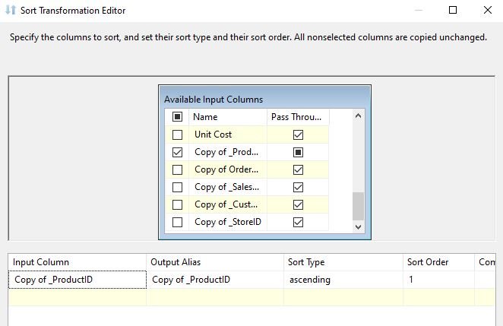

Slika 26. Sortiranje po ključu za spoj

Kada je sortiranje po ključu za oba izvora, *Excel Source* i *OLE DB Source,* završeno, tada je moguće izvršiti spajanje pomoću komponente *Merge join.* Izabran je tip unutrašnjeg spoja, ključevi su automatski mapirani i neophodne kolone se idalje prosleđuju dalje. (*Slika 27*)

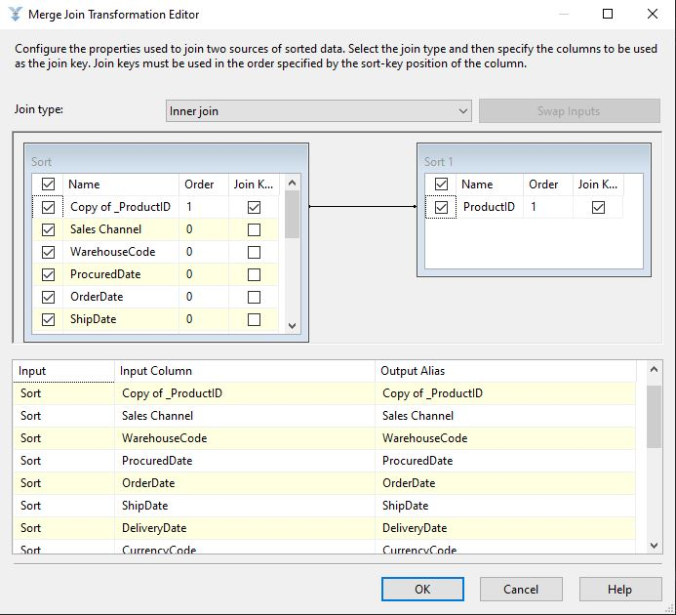

Slika 27. Postupak spajanja tabela u komponenti Merge join

Na prethodnim slikama prikazana je logika spajanja tabela za potrebe punjenja tabele činjenica. Postupak se nastavlja na isti način, spajanjem svake od tabela dimenzija i preuzimanjem njihovog ključa kako bi se izvršio spoj, dok se ostale kolone, svojstvene tabeli činjenica, preuzimaju iz izvornog excel fajla *tblSales* i prosleđuju se do kraja samog procesa punjenja.

Na samom kraju procesa, uz pomoć komponente *Derived Column,* kreiraju se dodatne dve kolone, ranije opisane u odeljku sa podnaslovom “Specifikacija zahtevanih mera”, *FullPrice* i *PriceWithDiscount.* (*Slika 28-29*)

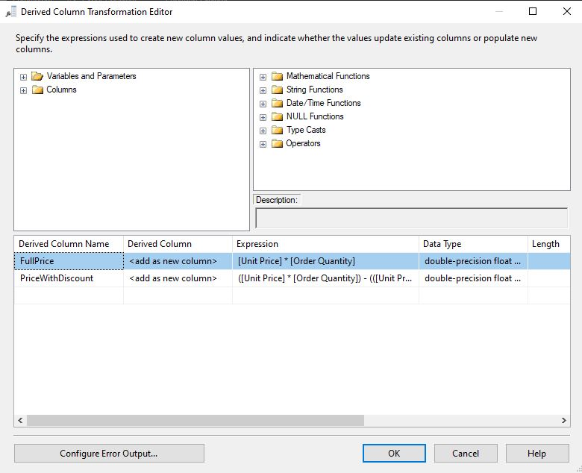

Slika 28.Drived Column - Kreiranje zahtevanih mera

Na kraju procesa spajanja, definiše se konekcija na tabelu činjenica pomoću komponente *OLE DB Destination* koja je preimenovana u “FactSales” na isti način kao i što je prikazano i na prethodnim slikama, što važi i za mapiranje. (*Slika 29*)

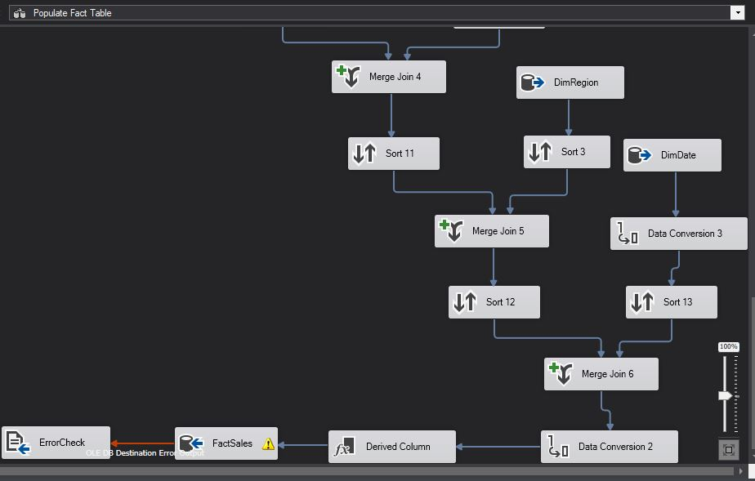

Slika 29. Prikaz završnih koraka u procesu popunjavanja tabele činjenica

Može se primetiti na prethodnoj slici da postoji još jedna komponenta koja do sad nije korišćena. U pitanju je *Flat File Destination* komponenta preimenovana u “ErrorCheck” koja ima samo jednu svrhu, kao što sam naziv kaže, da proveri moguće greške prilikom upisa podataka u tabelu činjenica. Razlog dodavanja ove komponente je zbog prevelike količine podataka, a samim tim i veće šanse da se desi propust. Ukoliko prilikom procesa punjenja dođe do neke greške koja će prekinuti izazvati prekid procesa, podaci će se upisati u tekstualni fajl sa kojim je izvršena konekcija kroz komponentu *Flat File Destination.*

Redirekcija upisa u slučaju greške je omogućena u kartici *Error Output* u okviru *OLE DB Destination Editor-*a “FactSales” izmenom vrednosti polja *Error* u “Redirect row”*.* (*Slika 30*)

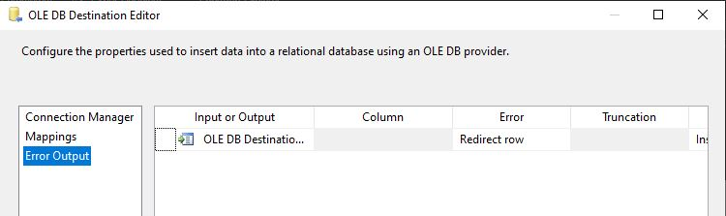

Slika 30. Redirekcija upisa redova prilikom greške

Ovim korakom se završava ETL proces i skladište podataka je spremno za kreiranje ad-hock zahteva.

# **Izveštaji**

## **Prvi izveštaj**

Prvi izveštaj prikazuje uspešnost prodaje preko svakog kanala prodaje, izražene procentualno, na teritorijama navedene četiri države za 2019. godinu. Grupe serija su države, a grupe kategorija su kanali prodaje. Uspešnost se meri na osnovu ukupnog iznosa cena sa uračunatim popustom. *Data set* omogućava i merenje u odnosu na cenu bez uračunatog popusta. (*Slika 31*)

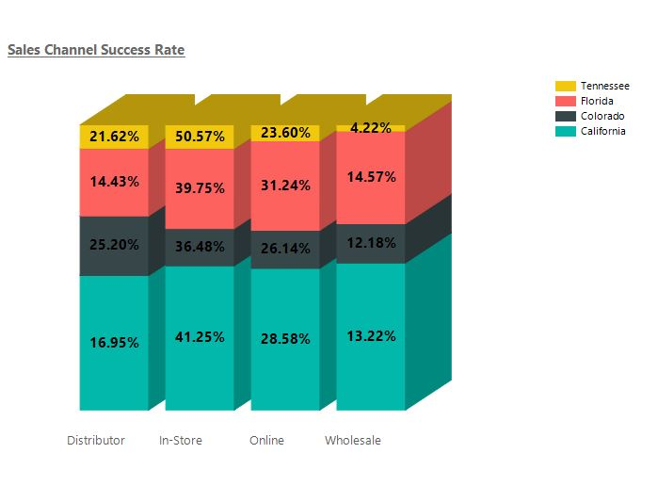

Slika 31. Sales Channel Success report

Filtriranje je izvršeno na sledeći način. (*Slika 32*)

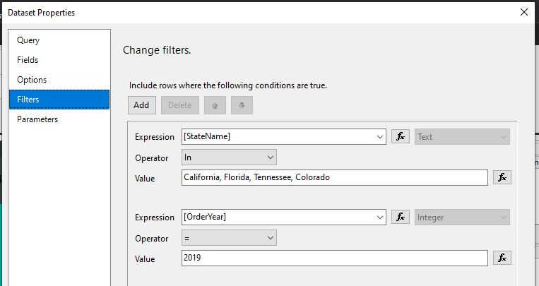

Slika 32. Filtriranje u prvom izveštaju

## **Drugi izveštaj**

Drugi izveštaj pokazuje linijsko kretanje prihoda kroz 5 meseci u 2020. godini, počevši od marta meseca, u posmatranim regijama. Cilj izveštaja je da prikaže stabilnost ukupnog prihoda kroz određeni period. Rezultat izveštaja je detaljno opisan u odeljku sa podnaslovom „Specifikacija zahteva korisnika“ pod tačkom broj 2. Izveštaj je prikazan na sledećoj slici. (*Slika 33*)

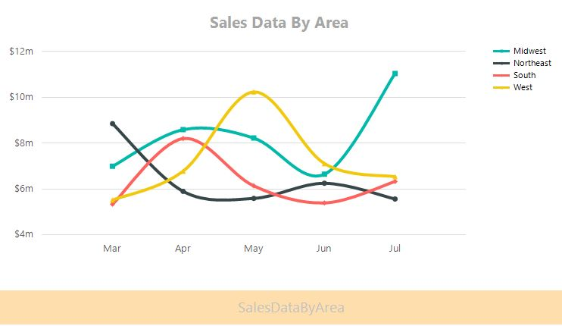

Slika 33. Sales data by area report

Izvršeno je filtriranje seta podataka za posmatrani izveštaj kako bi se dobile tražene informacije. (*Slika 34*)

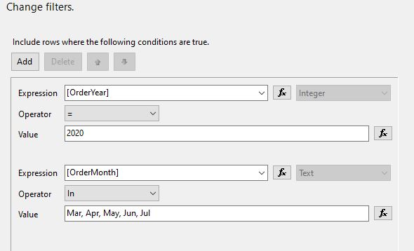

Slika 34. Filtriranje za drugi izveštaj

## **Treći izveštaj**

Treći izveštaj predstavlja pregled broja proizvoda koji su prodati na popustu većem od 10%, koji tim prodaje je vršio tu prodaju, prikaz pune cene i cene sa uračunatim popustom kao i popust izražen procentualno. Za određene vrednosti se računa i ukupan rezultat. U izveštaj su dodati heder koji sadrži naslov izveštaja i futer koji prikazuje trenutnu stranicu od ukupnog broja stranica. (*Slika 35-36*)

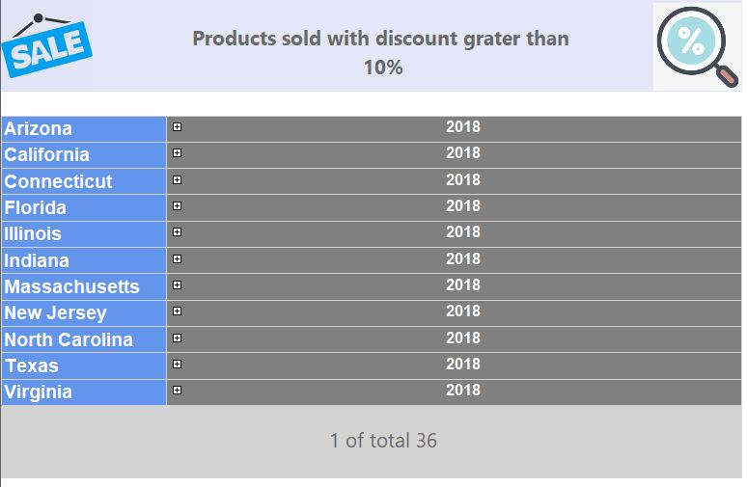

Slika 35. Products sold with discount report

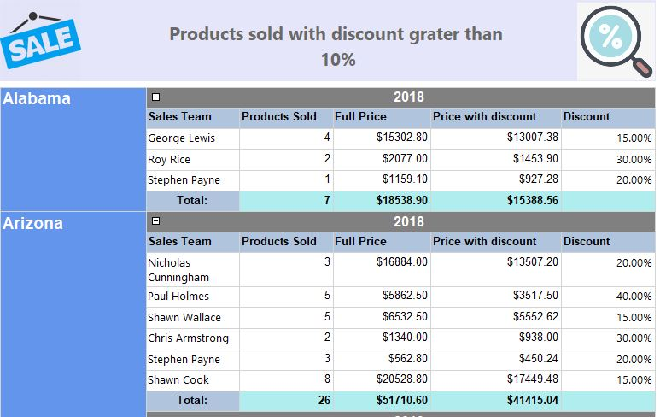

Slika 36. Prošireni prikaz izveštaja

Izvršeno je grupisanje prvo po godinama, a zatim i po državama u kojima su se vršile posmatrane prodaje. (*Slika 37*)

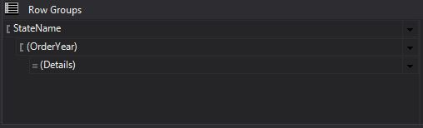

Slika 37. Grupisanje

## **Četvrti izveštaj**

Ovaj izveštaj vizuelno prikazuje na mapi u kojim državama se najviše porudzbina izvršava, a u kojim najmanje. Države sa najmanje porudžbina su označene crvenom bojom, a one sa najviše su označene zelenom. *Data set* omogućava varijacije upita gde umesto prebrojavanja porudzbina može da se posmatra naseljenost država, ili srednji prihod na nivou istih. (*Slika 38*)

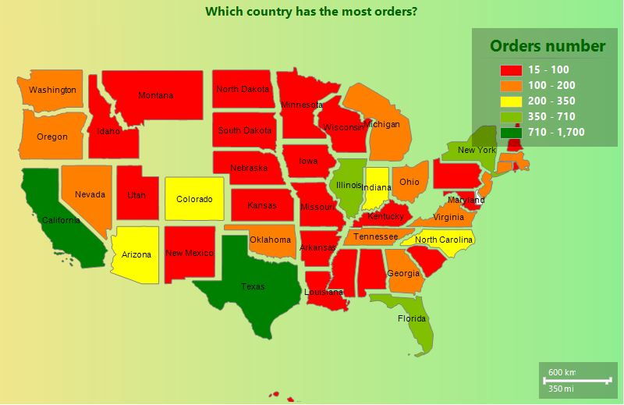

Slika 38. MapInfo report

## **Peti izveštaj**

Peti izveštaj prikazuje top 5 najprodavanijih proizvoda za svaku godinu. (*Slika 39*)

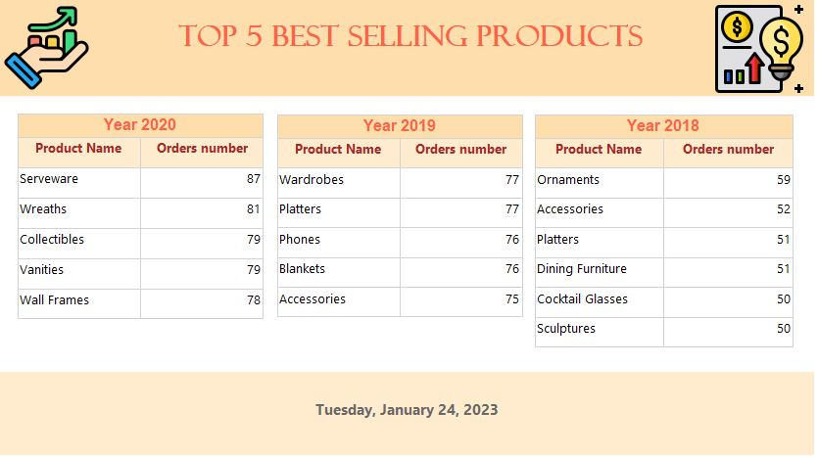

Slika 39. Top5 Best selling Products report

Kolona *Order number* je zapravo nastala prebrojavanjem jedinstvenih identifikacionih oznaka kupaca spram kategorije proizvoda koje su kupovali. Grupisanje je izvršeno još na samom početku kreiranja *data set-*a. (*Slika 40*)

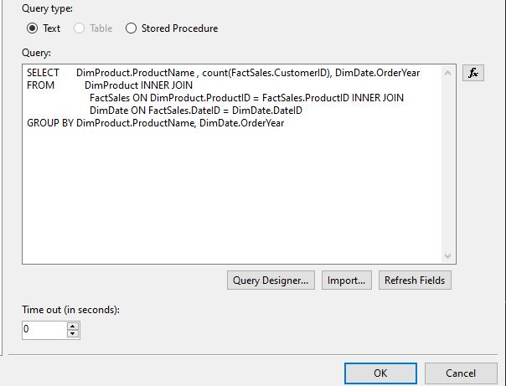

Slika 40. Grupisanje u DataSet properties

# **Zaključak**

Proces planiranja, modelovanja i razvoja skladišta podataka za potrebe izrade projekta je uporedo praćen dokumentacijom u okviru koje su detaljno opisani postupci projektovanja i pristup samoj izradi. U zavisnosti od potreba krajnjeg korisnika, menja se i pogled na podatke. Iz tog razloga, skladište podataka je uvek podložno mogućim izmenama i prilagođavanju. Na osnovu jednostavnog primera koji je obrađen u okviru ovog projekta, može se zaključiti koliko je proces projektovanja skladišta podataka zahtevan i kompleksan proces. Razumevanje tematike, oblasti poslovanja, pravila poslovanja, potreba korisnika i mnogih drugih segmenata je od ključne važnosti za krajnji rezultat i funkcionalnost samog DW sistema.